# Mengenal Variabel dan Tipe Data dalam Python

Daftar Isi

Mengenal Variabel dan Tipe Data dalam Python 1

A. Pengertian Variabel dan Tipe Data 1

B. Membuat Variabel di Python 2

C. Aturan Penulisan Variabel 2

D. Menghapus Variabel 2

E. Tipe Data 3

F. Jenis-jenis Tipe Data 4

G. Contoh Program dengan Menggunakan Variabel dan Tipe Data 6

H. Konversi Tipe Data 6

Pada kesempatan ini kita akan mempelajari tentang variabel dan tipe data pada Python. Pastikan sebelumnya sudah mengetahui cara membuat skrip atau program python.

## Pengertian Variabel dan Tipe Data

Variabel merupakan tempat menyimpan data, sedangkan tipe data adalah jenis data yang tersimpan dalam variabel.

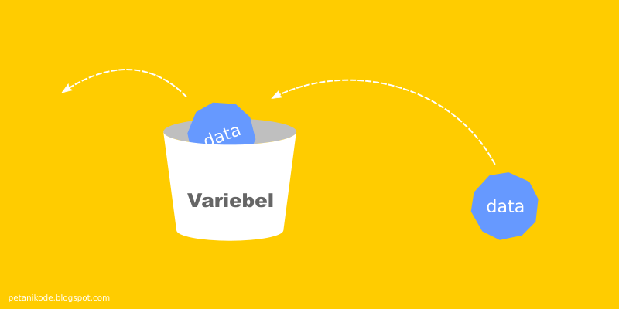

Variabel bersifat mutable, artinya nilainya bisa berubah-ubah.

## Membuat Variabel di Python

Variabel di Python dapat dibuat dengan format seperti ini:

nama_variabel = <nilai>

Contoh:

variabel_ku = "ini isi variabel"

variabel2 = 20

Kemudian untuk melihat isi variabel, kita dapat menggunakan fungsi print.

print variabel_ku

print variabel2

## Aturan Penulisan Variabel

1. Nama variabel boleh diawali menggunakan huruf atau garis bawah (_).  
   contoh: nama, _nama, namaKu, nama_variabel.
2. Karakter selanjutnya dapat berupa huruf, garis bawah (_) atau angka tetapi tidak boleh diawali angka.

contoh: __nama, n2, nilai1.

1. Karakter pada nama variabel bersifat sensitif (case-sensitif). Artinya huruf besar dan kecil dibedakan. Misalnya, variabel_Ku dan variabel_ku, keduanya adalah variabel yang berbeda.
2. Nama variabel tidak boleh menggunakan kata kunci yang sudah ada dalam python seperti if, while, for dan lain-lain.

## Menghapus Variabel

Ketika sebuah variabel tidak dibutuhkan lagi, maka kita bisa menghapusnya dengan fungsi del().

Contoh:

>>> nama = "andrifirman"

>>> print nama

andrifirman

>>> del(nama)

>>> print nama

Traceback (most recent call last):

File "<stdin>", line 1, in <module>

NameError: name 'nama' is not defined

Pada perintah terakhir, kita akan mandapatkan NameError. Artinya variabel tidak ada di dalam memori alias sudah dihapus.

## Tipe Data

Cara mengisi nilai variabel ditentukan dengan jenis datanya, misalkan untuk tipe data teks (string) maka harus diapit dengan tanda petik ("..."). Sedangkan untuk angka (integer) dan boolean tidak perlu diapit dengan tanda petik.

Contoh:

nama_ku = "Andri Firman Saputra"

umur = 21

tinggi = 160.32

kawin = False

Python akan seara otomatis mengenali jenis data atau tipe data yang tersimpan dalam sebuah variabel.

Untuk memeriksa tipe data pada suatu variabel, kita bisa menggunakan fungsi type().

Contoh:

>>> usia = 20

>>> type(usia)

<type 'int'>

>>> usia = "20"

>>> type(usia)

<type 'str'>

>>> usia = '20'

>>> type(usia)

<type 'str'>

>>> usia = 20.5

>>> type(usia)

<type 'float'>

>>> usia = true

Traceback (most recent call last):

File "<stdin>", line 1, in <module>

NameError: name 'true' is not defined

>>> usia = True

>>> type(usia)

<type 'bool'>

## Jenis-jenis Tipe Data

Secara umum, tipe data primitif dalam python dibagi menjadi tiga jenis:

1. Tipe data angka
2. Tipe data teks
3. Tipe data boolean

Mari kita bahas satu per satu

1. Tipe Data Angka

Tipe data angka dibagi menjadi beberapa jenis lagi:

int (Integer): bilangan bulat, contoh 32, 22, 12, 10, dan seterusnya.

float: bilangan pecahan, contoh 1.3, 4.2, 22.3, dan seterusnya.

Contoh:

harga = 12000 #tipe int

berat = 23.12 #float

jarak = 3e3 #float 3000.0, huruf e artinya eksponen 10

1. Tipe Data Teks

Tipe data teks dibagi menjadi dua jenis lagi:

Char: Karakter, contoh 'R'.

String: Kumpulan karakter, contoh "aku lagi makan".

Penulisan tipe data teks harus diapit dengan tanda petik. Bisa menggunakan petik tunggal ('...'), ganda ("..."), dan tiga ('''...''' atau """...""").

Contoh:

nama = "Andri"

jenis_kelamin = 'L'

alamat = """

Jl. Suka Karya, No 32. RT Kode,

Kelurahan Mawar, Jakarta

"""

agama = 'slam'

1. Tipe data Boolean

Tipe data boolean adalah tipe data yang hanya memiliki dua nilai yaitu True dan False atau 0 dan 1.

Penulisan True dan False, huruf pertamnya harus kapital dan tanpa tanda petik.

Contoh:

bergerak = True

nyala = 1 #sebenarnya tipenya int, tapi bisa juga menjadi bool

## Contoh Program dengan Menggunakan Variabel dan Tipe Data

Berikut ini contoh sederhana penerapan variabel dalam program.

# Program bio data penduduk desa X

# membuat variabel beserta isinya (nilainya)

nama = "Hartono"

alamat = 'Mataram'

umur = 19

tinggi = 170.5

menikah = False

# mencetak isi variabel

print "Nama : ", nama

print "Alamat : ", alamat

print "Umur : ", umur

print "Tinggi : ", tinggi

if(menikah):

print "Status: menikah"

else:

print "Status: belum menikah"

## Konversi Tipe Data

Meskipun Python telah otomatis mendeteksi tipe data yang tersimpan dalam variabel, tapi ada kalanya kita perlu melakukan konversi tipe data.

Misalkan, pada contoh berikut ini:

a = 10

b = 3

c = a / b

print c #output: 3

Pembagian nilai a dan b menghasilkan 3 (integer). Mengapa demikian?

Karena nilai a dan b bertipe integer, maka hasilnya pun berupa integer.

Bagaimana agar hasilnya ada komanya?

Tentu kita harus merubah tipe variabel a dan b menjadi bilangan pecahan (float) dulu, baru setelah itu dibagi.

a = 10

b = 3

c = float(a) / float(b) #output: 3.3333333333333335

print c

Fungsi float() akan mengubah nilai a menjadi 10.0 dan b menjadi 3.0.

Fungsi-fungsi untuk mengubah tipe data:

* int() untuk mengubah menjadi integer;
* long() untuk mengubah menjadi integer panjang;
* float() untuk mengubah menjadi float;
* bool() untuk mengubah menjadi boolean;
* chr() untuk mengubah menjadi karakter;
* str() untuk mengubah menjadi string.
* bin() untuk mengubah menjadi bilangan Biner.
* hex() untuk mengubah menjadi bilangan Heksadesimal.
* oct() untuk mengubah menjadi bilangan okta.